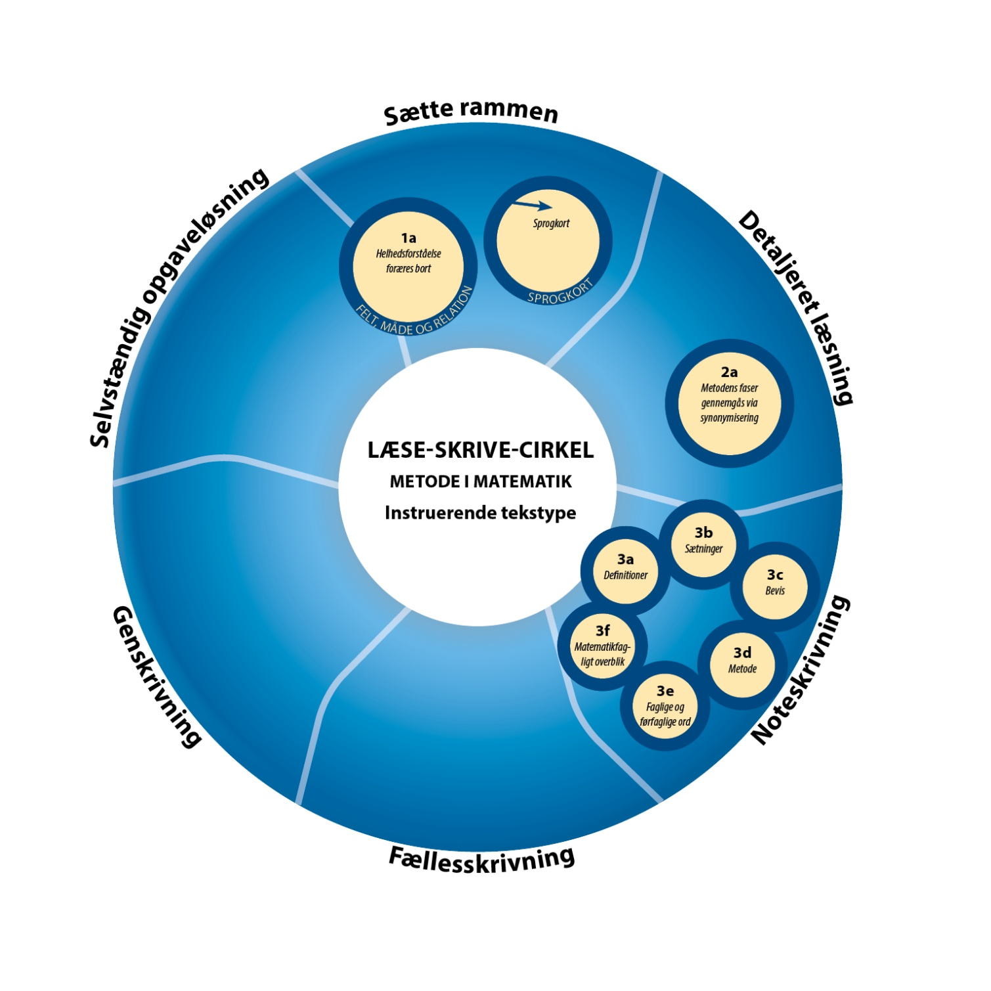

Forlaget Læs
Mette-Maria Rydén: Sprogbaseret Læsning
Bilag: Læse-skrive-cirkel Metode i matematik

